**ANÁLISIS FUNCIONAL**

1. **Información General**

|  |  |  |  |
| --- | --- | --- | --- |
| **Nº Requerimiento – Título** | Materiales y Permisos por Almacén. | **Sistema** | Intranet Latinoamérica Quanta |
| **Elaborado por** | Erick Blanco Castañeda | | |
| **Fecha de Versión del Documento** | 21/07/2017 | **Versión del Documento** | 1.0 |
| **Complejidad (Alta/Media/Baja)** | Alta | **Capacitación a usuarios** | Si |

1. **Descripción General**

|  |
| --- |
| Se lleva a cabo toda una gestión de entradas y salidas de materiales es sus respectivos almacenes y donde se podrá visualizar sus precios, con lo cual se generarán reportes de los mismos. |

1. **Objetivos**

|  |
| --- |
| * Gestionar stock de materiales por almacén con precios. * Gestionar permisos de almacén con precios para colaborador. |

1. **Situación Actual**

|  |
| --- |
| * Actualmente se desea visualizar el precio de los materiales, para poder realizar los reportes necesarios con el promedio de las OC. |

1. **Alcance**

|  |
| --- |
| * Gestionar stock de materiales por almacén con precios. * Generar permisos de almacén con precios para colaborador. |

1. **Exclusiones**

|  |
| --- |
| No se implementará nada que no se encuentre especificado en el alcance de este requerimiento. |

1. **Impacto**

|  |  |
| --- | --- |
| **Sistema** | **Observaciones** |
| Intranet Latinoamérica Quanta | Deberá realizarse la capacitación correspondiente con los usuarios involucrados. |

1. **Impacto en la Operativa**

|  |
| --- |
|  |

1. **Marco Conceptual**

|  |
| --- |
| * **N/A** |

1. **Detalle de la Solución**

|  |
| --- |
| **RSIS01:** Inventario por Almacén  **Actores:**  Todos los usuarios que tengan permiso para utilizar esta opción.  **Pre – Condición:**  Lista de almacenes.  Formato excel para el reporte de stock de materiales.  La columna ***precio*** será visto solo por los usuarios que tienen permisos de almacén.  **Descripción detallada:**   1. El sistema mostrará una interfaz “**Inventario por Almacén**” con los siguientes campos: lista desplegable de almacenes, material, código.    1. Tabla de detalle: opción ***ver***, código, ubicación, descripción, tipo, stock, unidad y ***precio*** *(nuevo campo)*.    2. Opciones: ***buscar***, ***descargar excel***, ***listar todo*** *(check)*, ***nueva solicitud***, ***anterior***, ***siguiente***. 2. El usuario seleccionará un almacén y/o ingresará un material o código. 3. El usuario seleccionará la opción ***buscar***. 4. El sistema cargará los registros relacionados a los filtros realizados. 5. El usuario seleccionará la opción **ver** (opción interna en la tabla de detalle) **(Flujo especificado en RSIS02).** 6. El sistema cargará nuevamente todos los registros de materiales del almacén. 7. El usuario seleccionará la opción ***descargar excel***. 8. El sistema descargará un reporte con los datos de los materiales incluyendo ***precio*** *(nuevo campo)* en el formato excel. 9. El usuario seleccionará la opción ***listar todo*** *(check) y* selecciona la opción ***buscar***. 10. El sistema cargará todos los registros de la tabla de detalle en una sola página. 11. Si el usuario selecciona la opción ***anterior*** o ***siguiente***, el sistema mostrará los registros pertinentes, caso contrario mostrará un **mensaje:** “Límite de página”. 12. Fin del proceso.   **RSIS02:** Ver Detalle de Movimiento  **Actores:**  Todos los usuarios que tengan permiso para utilizar esta opción.  **Pre – Condición:**  **Descripción detallada:**   1. El sistema mostrará una interfaz “**Detalle de Movimiento**” con los siguientes datos: código, material, stock, fecha inicio, fecha fin, tipo movimiento (lista desplegable).    1. Detalle Proyecto: código, proyecto y material.    2. Serie Disponibles: datos de series.    3. Lotes Disponibles: datos de lotes.    4. Movimientos Material: #, n° doc., movimiento, fecha, cantidad, stock, unidad, serie, proyecto, usuario.    5. Opciones: ***filtrar, anterior, siguiente y regresar.*** 2. El usuario seleccionará un tipo de movimiento y selecciona la opción ***filtrar***. 3. El sistema mostrará los registros relacionados con respecto al tipo de movimiento y en sus diferentes tablas de detalle. 4. Si el usuario seleccionará la opción ***anterior*** o ***siguiente***, el sistema mostrará los registros pertinentes en la tabla de movimientos de materiales, caso contrario mostrará un **mensaje:** “Límite de página”. 5. El usuario seleccionará la opción ***regresar.*** 6. El sistema retornará a la interfaz principal que lo invocó. 7. Fin del proceso.   **RSIS03:** Permisos de Almacén  **Actores:**  Todos los usuarios que tengan permiso para utilizar esta opción.  **Pre – Condición:**  Lista de usuarios con permisos de almacén.  **Descripción detallada:**   1. El sistema mostrará una interfaz “**Permisos de Almacén**” con los siguientes campos: datos.    1. Tabla de detalle: opción ***ver***, opción ***eliminar***, datos, DNI y usuario.    2. Opciones: ***filtrar***, ***nuevo, anterior y siguiente***. 2. El usuario ingresará los datos. 3. El usuario seleccionará la opción ***filtrar***. 4. El sistema cargará los registros relacionados con el filtro realizado. 5. El usuario seleccionará la opción ***nuevo*.** 6. El sistema mostrará la interfaz “**Nuevo Permiso Almacen**” con todos los datos ya existentes en esta opción, más la columna de ***precio*.** 7. El usuario registra a un nuevo permiso para un colaborador. 8. El usuario seleccionará la opción grabar. 9. El sistema retornará a la interfaz principal que la invocó con el nuevo registro. 10. El usuario seleccionará la opción ***ver*** (opción interna en la tabla de detalle)**.** 11. El sistema mostrará la interfaz “**Modificar Permisos**” con todos los datos ya existentes en esta opción, más la columna ***precio.*** 12. El usuario modificará los datos de permisos para el colaborador que se seleccionó. 13. El usuario seleccionará la opción grabar. 14. El sistema retornará a la interfaz principal que la invocó con el registro modificado. 15. El usuario seleccionará la opción **eliminar** (opción interna en la tabla de detalle). 16. El sistema cargará nuevamente todos los registros de colaboradores con permisos de almacén. 17. Si el usuario selecciona la opción ***anterior*** o ***siguiente***, el sistema mostrará los registros pertinentes, caso contrario mostrará un **mensaje:** “Límite de página”. 18. Fin del proceso. |
|  |

1. **Prototipos**

**RSIS01**

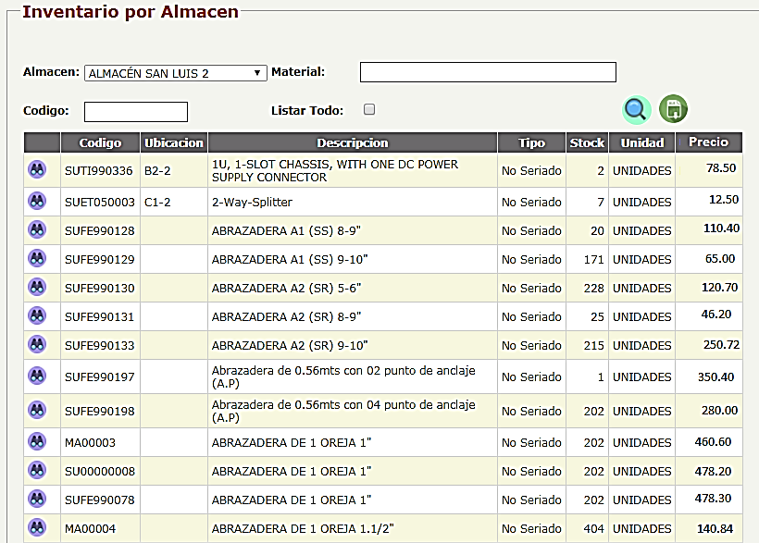

**RSIS02**

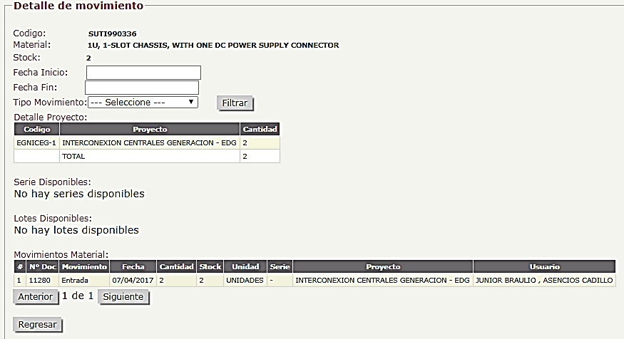

**RSIS03**

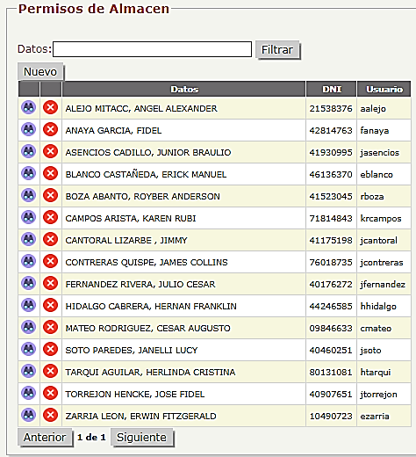

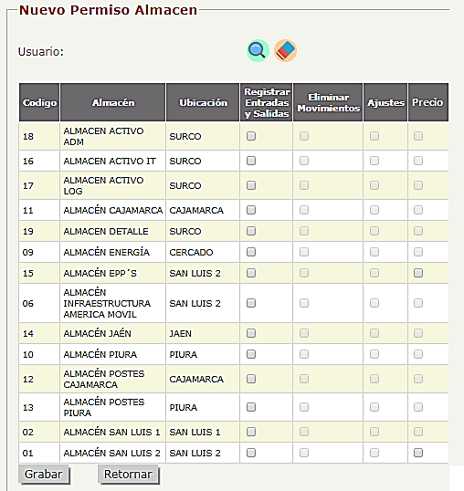

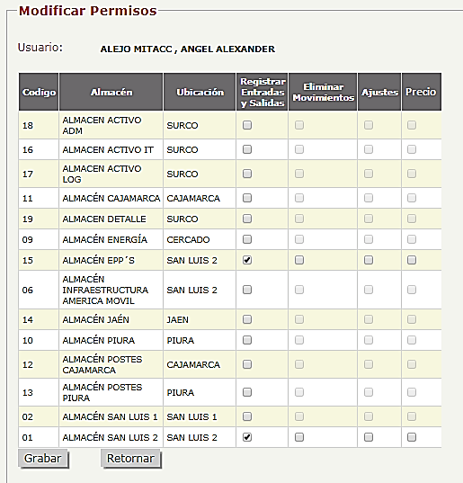

1. **Casos de Prueba**

|  |  |  |  |
| --- | --- | --- | --- |
| **RSIS<0X>** | **Código de Caso de Prueba <CDP0X>** | **Detalle del Caso de Prueba** | **Resultado Esperado** |
| RSIS01 | CDP01 | Verificar el correcto funcionamiento de la aplicación | Mensaje exitoso. |
| RSIS02 | CDP02 | Verificar el correcto funcionamiento de la aplicación | Mensaje exitoso. |
| RSIS03 | CDP03 | Verificar el correcto funcionamiento de la aplicación | Mensaje exitoso. |

1. **Observaciones**

|  |
| --- |
| 1. Cada transacción, ya sea Visto Bueno, Aprobación, Actualización. Deberá grabar auditoria. 2. Los formatos permitidos son .XSLX. |

1. **Aprobaciones**

|  |  |  |
| --- | --- | --- |
| ***Nombres y Apellidos*** | ***Cargo / Función*** | ***Firma*** |
| ***Stephanie Chavez*** | *Director de Finanzas* | *……………………………………………*  *Firma* |
| ***Cesar Mateo*** | *Coordinador de Proyectos de Tecnología* | *……………………………………………*  *Firma* |
| ***Erick Blanco*** | *Asistente de Proyectos de Tecnología* | *……………………………………………*  *Firma* |